核心类图：

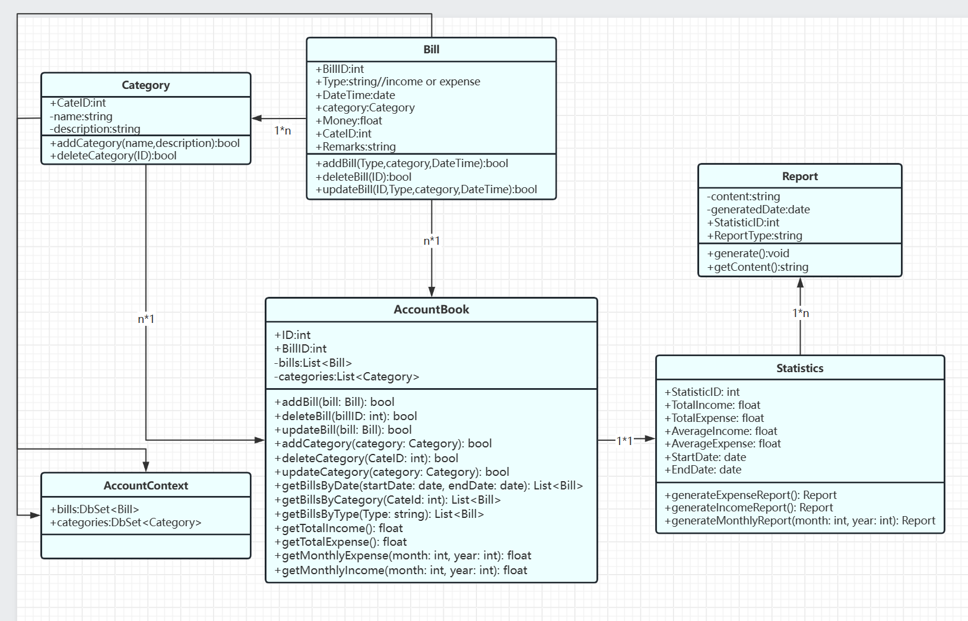

1.AccountBook 实体：

ID：主键，账本的唯一标识。

BillID：外键，关联到Bill实体，表示在账本中的账单。

2.Bill 实体：

BillID：主键，账单的唯一标识。

Money：账单金额。

Type：账单类型（收入或支出）。

CateID：外键，关联到 Category 实体，表示账单所属分类。

category：所属分类。

DateTime：账单日期。

Remark：备注。

3.Category 实体：

CateID：主键，分类的唯一标识。

name：分类名称。

description：分类描述。

4.Statistics 实体：

StatisticID：主键，统计的唯一标识。

……（所统计的量）

5.Report 实体：

content：报告内容。

generatedDate：报告生成日期。

StatisticsID：外键，关联到 Statistics 实体，表示报告所属统计。

ReportType：报告类型，是月报、周报还是收入、支出报。

6.AccountContext 边界：

bills:DbSet<Bill> 账单集合。

categories:DbSet<Category> 分类集合。

实体之间的关系

1.AccountBook 和 Bill：

一个账本有多个账单（1对多关系）。

2.Bill 和 Category：

一个账单属于一个分类（多对一关系）。

CateID 是 Bill 的外键，指向 Category 的CateID。

3.Statistics 和 Report：

一个统计可以生成多个报告（1对多关系）。

StatisticsID 是 Report 的外键，指向 Statistics 的StatisticsID。